Ubuntu tls 14.04 vim , gvim 安裝

1. 更新 apt-get
指令 : sudo apt-get update

2. 安裝 vim
指令 : sudo apt-get install vim

3. 查看 vim 版本
<1> vim
<2> esc 鍵後輸入 :version

4. 將附件裡面的 vimrc 複製到 ～/.vimrc 去

5. 安裝 vundle ( vim 套件管理 )
<1>先安裝 git 和 curl
指令 : sudo apt-get install git curl

<2> 下載 vundle
指令 : git clone https://github.com/gmarik/vundle.git ~/.vim/bundle/vundle

<3> 安裝 vimrc 裡面的套件
指令 : <<1>> vim
<<2>> esc 鍵後輸入 :BundleInstall → 安裝
<<3>> esc 鍵後輸入 :BundleList → 查看安裝的 list

6. airline 樣式與字型
參考 : http://terrychen.logdown.com/posts/2014/10/18/vim-airline-status-bar-helper
https://terrychen.tw/posts/2014/10/18/vim-airline-status-bar-helper/

<<1>> cd ~/.vim
<<2>> mkdir .font/
<<3>> cd .font/
<<4>> sudo git clone https://github.com/Lokaltog/powerline-fonts.git
<<5>> cd powerline-fonts/
<<6>> sudo ./install.sh
<<7>> 步驟如下圖 :
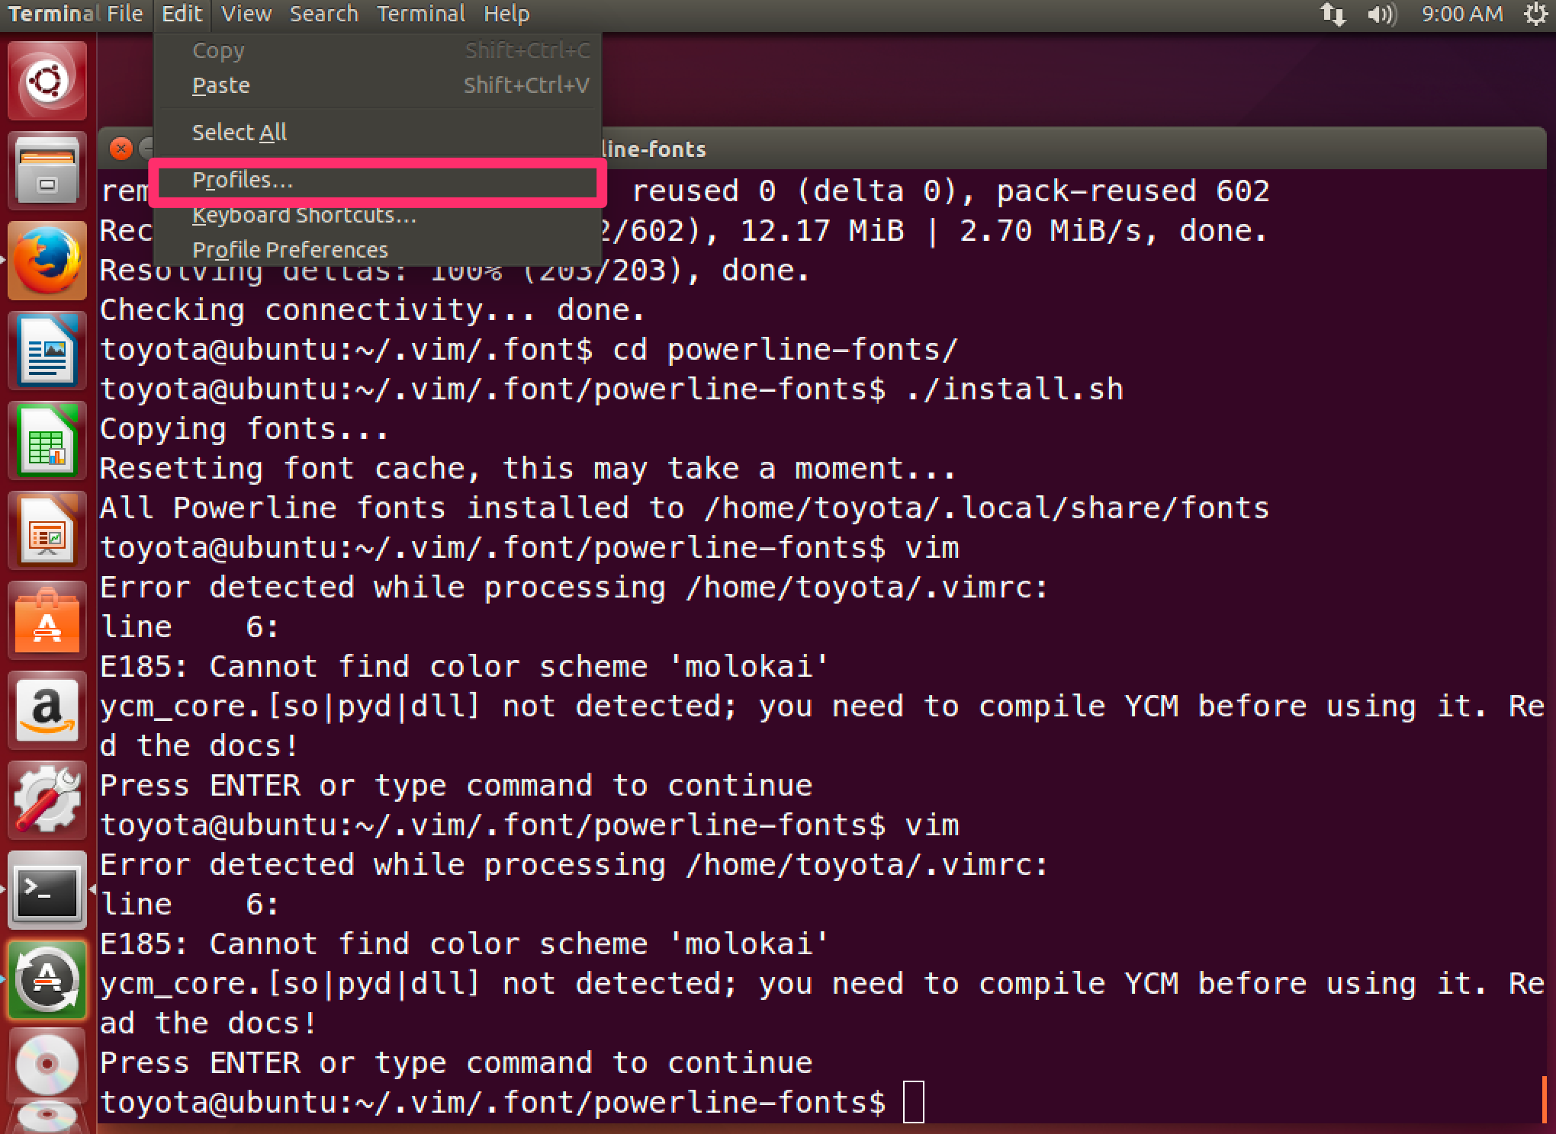

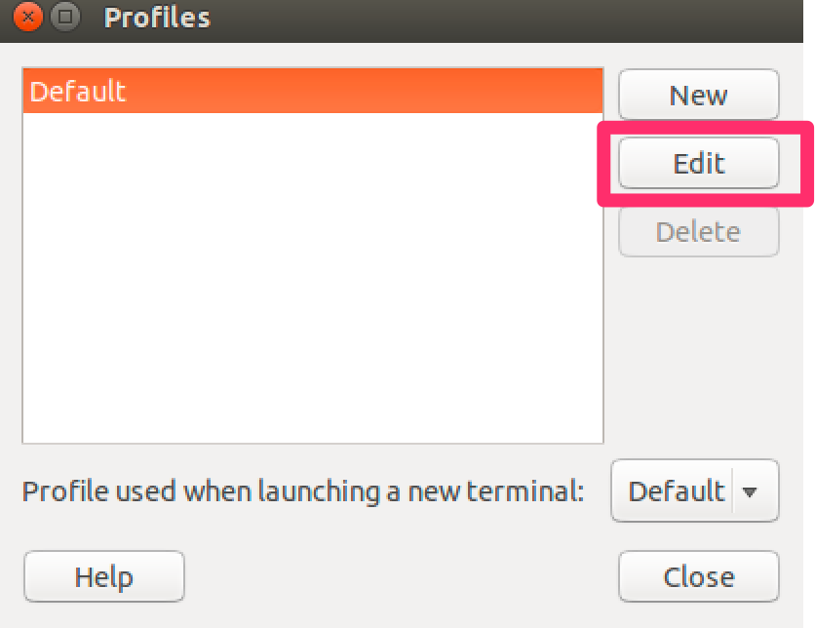
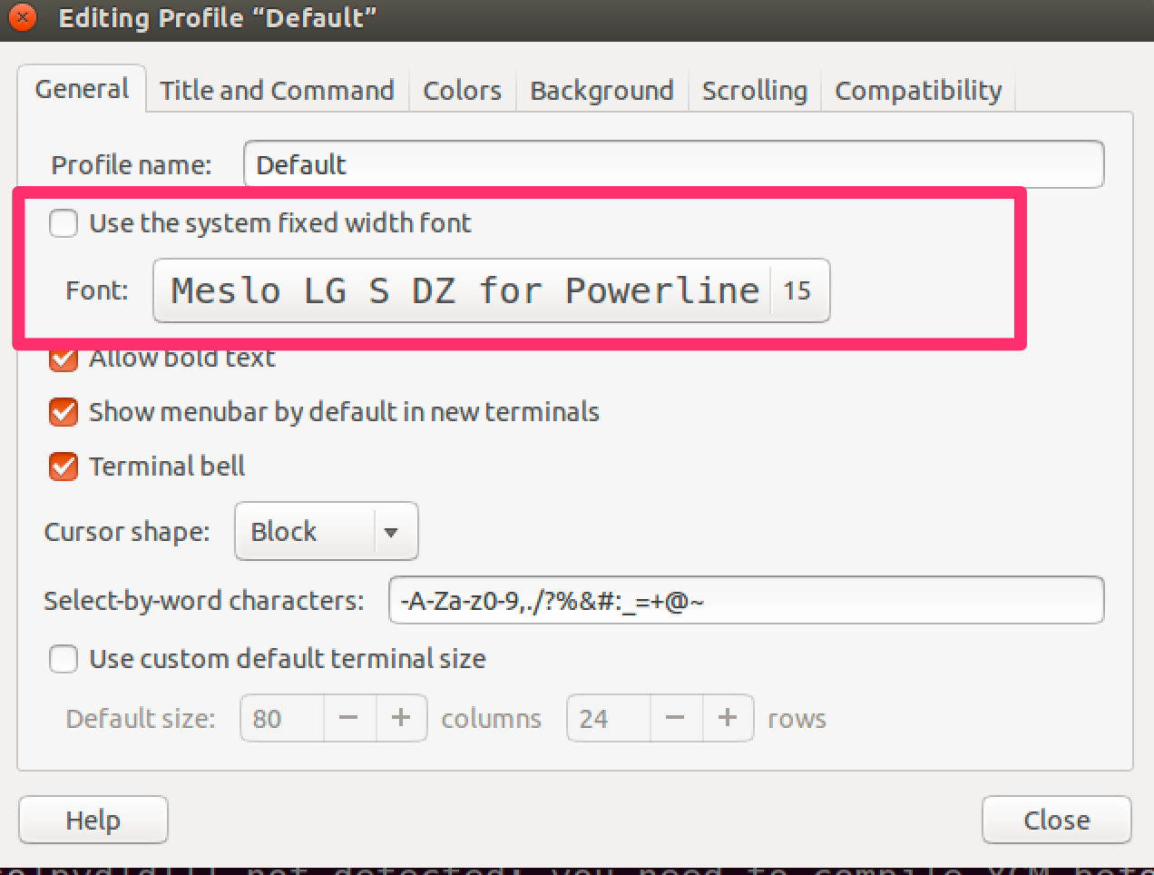

效果如下圖
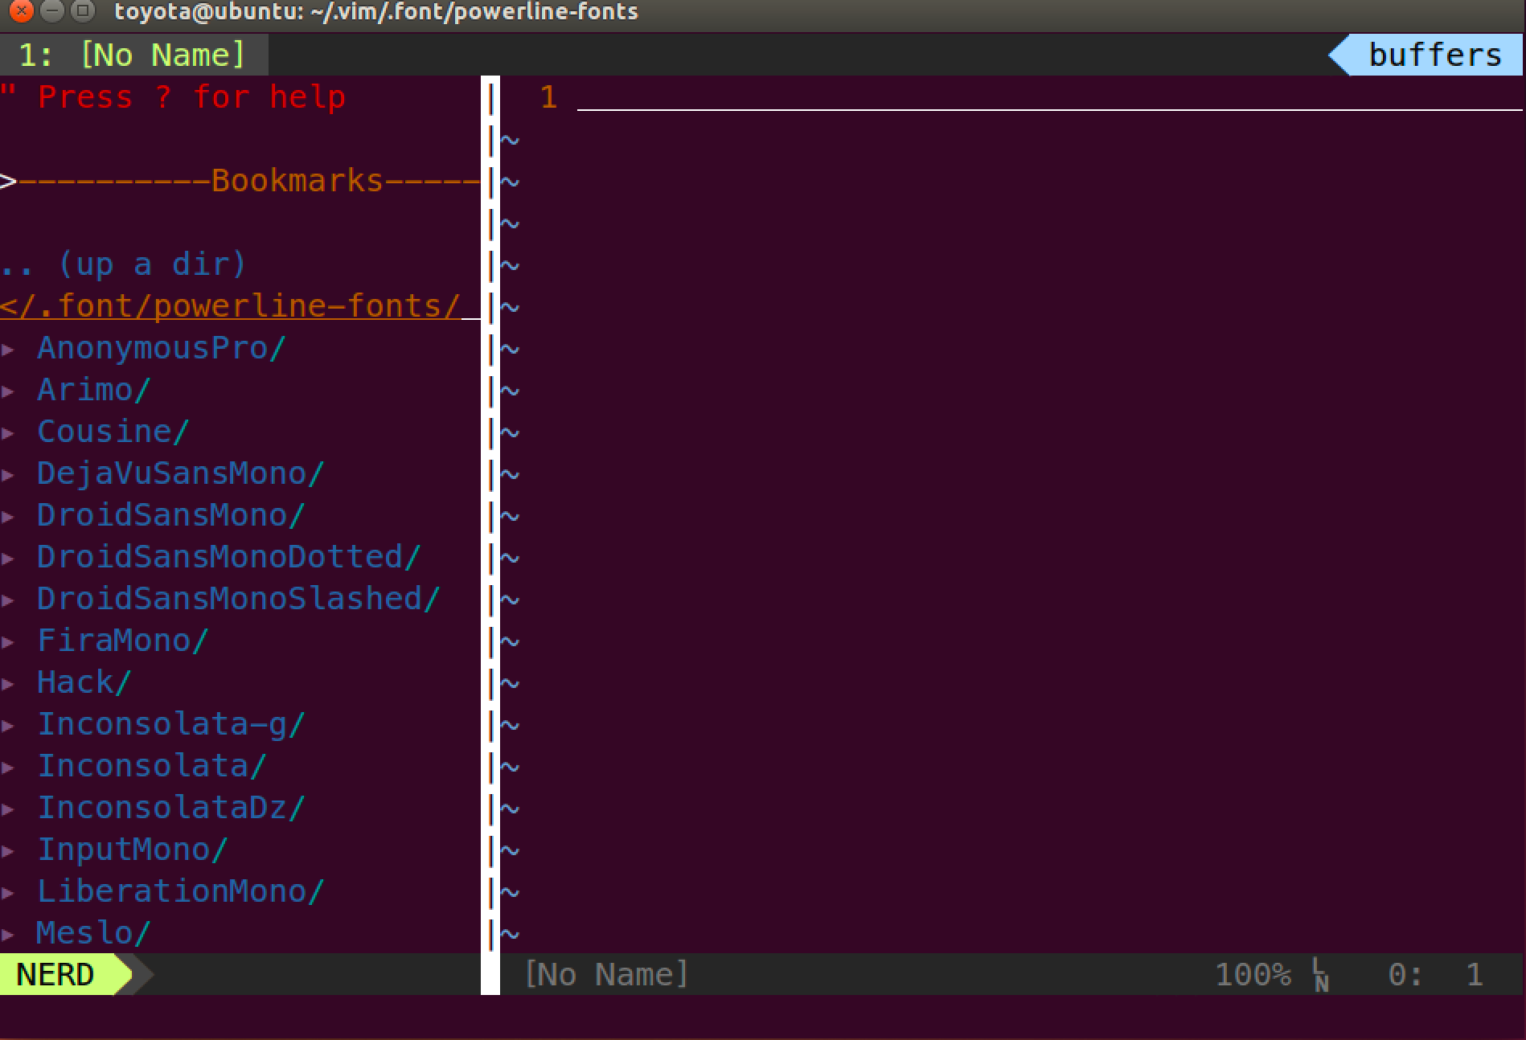

7. 安裝 color scheme → 將附件的 colors 資料夾 copy 到 ～/.vim 裡面

8. 安裝 youcompleteme
參考 : http://kaiiak.github.io/2016/03/06/compile_YouCompleteMe_in_Ubuntu_64/
<1> 安裝 boost
指令 : sudo apt-get install libboost-all-dev
<2> 安裝 python2.7.6
指令 : <<1>> 安裝依賴包
指令 : sudo apt-get install build-essential checkinstall
sudo apt-get install libreadline-gplv2-dev libncursesw5-dev libssl-dev libsqlite3-dev tk-dev libgdbm-dev libc6-dev libbz2-dev

<<2>> 下載 python2.7.6 tar
參考 : http://tecadmin.net/install-python-2-7-on-ubuntu-and-linuxmint/
指令 : 1. cd /usr/src

2. sudo wget https://www.python.org/ftp/python/2.7.6/Python-2.7.6.tgz

3. sudo tar -zvxf Python-2.7.6.tar.gz

4. cd Python-2.7.6
sudo ./configure
sudo make altinstall

5. Python2.7 -v ( 確認版本 )

<<3>> 安裝 cmake 3.2
參考 : http://askubuntu.com/questions/610291/how-to-install-cmake-3-2-on-ubuntu-14-04
指令 : 1. sudo apt-get install software-properties-common
sudo add-apt-repository ppa:george-edison55/cmake-3.x
sudo apt-get update

2. sudo apt-get install cmake

3. cmake -version

<<4>> 安裝 g++
指令 : sudo apt-get install g++

<3> 移動到 youcompleteme 目錄
指令 : cd ~/.vim/bundle/YouCompleteMe

<4> 安裝
指令 : ./install.sh --clang-completer --system-boost
（記憶體要夠大 , 不然會失敗）

<5> 將附件之中的 .ycm_extra_conf.py 複製到 ~/.vim/.ycm_extra_conf.py

<6> 將附件中的 my_ycm_env 資料夾複製到 ~/.vim/ 資料夾底下

<7> chmod 755 ~/.vim/my_ycm_env/install_ycm_env.sh

9. 安裝 ag
指令 : sudo apt-get install silversearcher-ag
參考 : https://github.com/ggreer/the_silver_searcher

10. 安裝 cscope
指令 : sudo apt-get install scope

11. 安裝 ctags
指令 : sudo apt-get install exuberant-ctags

12. 安裝 cgdb
指令 : sudo apt-get install cgdb

